 | 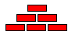ООО «ТК «Теплая керамика»  г. Чебоксары, ул. Университетская, 20/1,оф.7  Тел.: (8352)660-670, 8(917)664-73-01  21.tkeramika.ru
АРСКИЙ КИРПИЧНЫЙ ЗАВОД (АСПК)

Изображение | Наименование | ГОСТ  ГОСТ 530-2012 | Вес,  кг | Марочность | Кол-во на поддоне, шт. | Норма загрузки, 20 т | Цена за 1 шт.(без дост.)
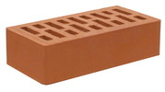 | Кирпич керамический одинарный | Красный | 2,7 | М-150 | 448 | 7168 | 10,40
 | Кирпич керамический одинарный | Светло-красный | 2,5 | М-150 | 448 | 8064 | 11,40
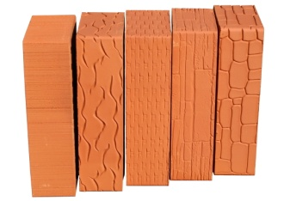 | Кирпич керамический одинарный  «тростник» «кора дуба», «плетенка», «дикий камень», «крокодиловая кожа», | Красный | 2,7 | М-125-150 | 448 | 7168 | 10,70
 |  | Светло-красный | 2,7 | М-125-150 | 384 | 7296 | 11,80
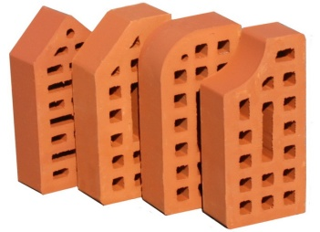 | Кирпич керамический фасонный.  выпуклый срез,  вогнутый срез,  прямой срез, Пика | Красный * | 2,6 | М-125-150 | 360 | 7560 | 16,90
 | Кирпич керамический фасонный.  выпуклый срез,  вогнутый срез | Светло-красный* | 2,6 | М-125-150 | 360 | 7560 | 17,90
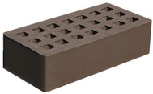 | Кирпич керамический одинарный лицевой. | Шоколад* | 2,5 | М-125-150 | 360 | 7920 | 20,40
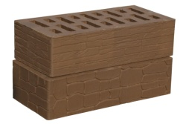 | Кирпич керамический одинарный  «крокодиловая кожа», «кора дуба», «дикий камень» | Шоколад* | 2,7 | М-125-150 | 360 | 7200 | 20,70
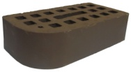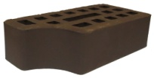 | Кирпич керамический фасонный лицевой  С выпуклым срезом.  С вогнутым срезом. | Шоколад* | 2,5 | М-125-150 | 360 | 7560 | 22,40
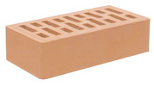 | Кирпич керамический одинарный лицевой | Абрикос | 2,6 | М-125-150 | 448 | 7168 | 16,00
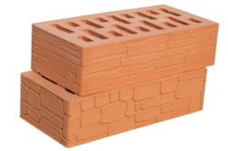 | Кирпич керамический одинарный лицевой «крокодиловая кожа», «дикий камень». | Абрикос | 2,6 | М-125-150 | 384 | 7296 | 16,40
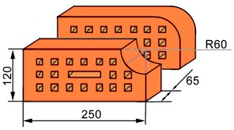 | Кирпич керамический фасонный  лицевой  С выпуклым срезом.  С вогнутым срезом. | Абрикос | 2,5 | М-125-150 | 360 | 7560 | 19,50

КИРПИЧ ЛИЦЕВОЙ УТОЛЩЕННЫЙ М-150 (ГОСТ 530-2012)

Изображение | Наименование | Цвет  ГОСТ  ГОСТ 530-2012 | Вес,  кг | Марочность | Кол-во на поддоне, шт. | Норма загрузки20 т, шт. | Цена за 1 шт. руб.  (без дост.)
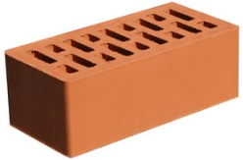 | Кирпич керамический утолщенный лицевой | Красный | 3,8 | М-150 | 320 | 5120 | 14,40
 | Кирпич керамический утолщенный лицевой | Светло-Красный | 3,8 | М-150 | 288 | 5184 | 15,40
 | Кирпич керамический утолщенный «крокодиловая кожа», | Красный | 3,8 | М-150 | 288 | 5184 | 14,70
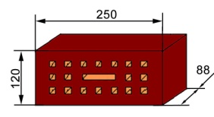 | Кирпич керамический утолщенный  лицевой | Шоколад* | 3,8 | М-150 | 264 | 5808 | 27,20
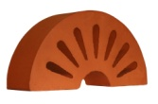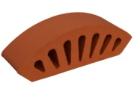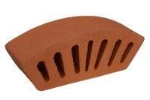 | Кирпич керамический лицевой фасонный  «колонна»  D-250  D-380  D-510 | Красный* | 1,7 | М-150 | 320 | 7040 | 17,10
 |  | Светло-Красный* | 1,7 | М-150 | 320 | 7040 | 18,10
 |  | Абрикос* | 1,7 | М-150 | 320 | 7040 | 19,60
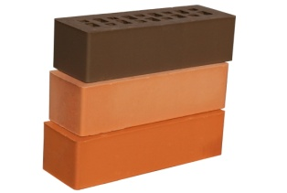 | Кирпич керамический «ЕВРО» пустотелый  Лицевой | Красный | 2,2 | М-150 | 528 | 8976 | 7,90
 | Кирпич керамический «ЕВРО» пустотелый  Лицевой | Светло-Красный | 2,2 | М-150 | 528 | 8976 | 8,90
 | Кирпич керамический «ЕВРО» пустотелый  Лицевой | Абрикос* | 2,1 | М-150 | 480 | 8640 | 11,30
 | Кирпич керамический «ЕВРО» пустотелый  Лицевой | Шоколад * | 2,1 | М-150 | 480 | 8640 | 13,10
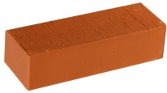 | Кирпич керамический «ЕВРО» полнотелый | Красный* | 3,2 | М-150 | 360 | 6120 | 17,60
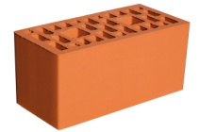 | Камень 2,1 НФ | Лицевой | 4,4 | М-150 | 224 | 4704 | 16,20
 | Камень 2,1 НФ | Рядовой | 4,4 | М-125 | 224 | 4704 | 16,20

*кирпич упакован в гоффроупаковку

